Моделирование сетей передачи данных

Отчёт по лабораторной работе №4: Эмуляция и измерение задержек в глобальных сетях

Кармацкий Никита Сергеевич

Содержание

# 1 Цель работы

Основной целью работы является знакомство с NETEM — инструментом для тестирования производительности приложений в виртуальной сети, а также получение навыков проведения интерактивного и воспроизводимого экспериментов по измерению задержки и её дрожания (jitter) в моделируемой сети в среде Mininet.

# 2 Выполнение лабораторной работы

1. В виртуальной машине mininet исправим права запуска X-соединения (рис. 1):

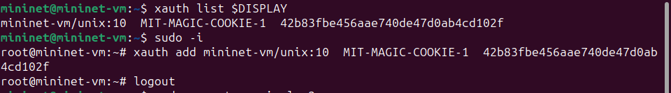

Рис. 1: Исправление прав запуска X-соединения в виртуальной машине mininet

1. Зададим простейшую топологию, состоящую из двух хостов и коммутатора с назначенной по умолчанию mininet сетью 10.0.0.0/8 (рис. 2):

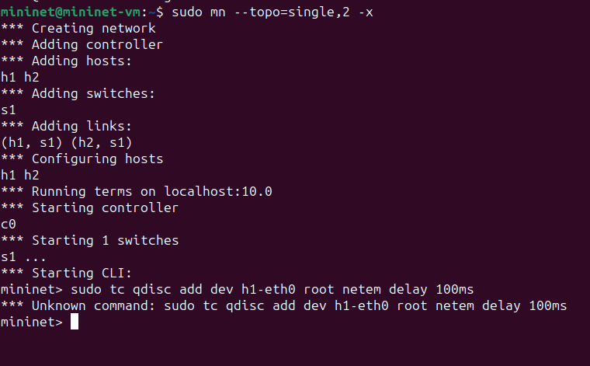

Рис. 2: Создание простейшей топологии

1. На хостах h1 и h2 введём команду ifconfig, чтобы отобразить информацию, относящуюся к их сетевым интерфейсам и назначенным им IP-адресам. В дальнейшем при работе с NETEM и командой tc будут использоваться интерфейсы h1-eth0 и h2-eth0 (рис. 3):

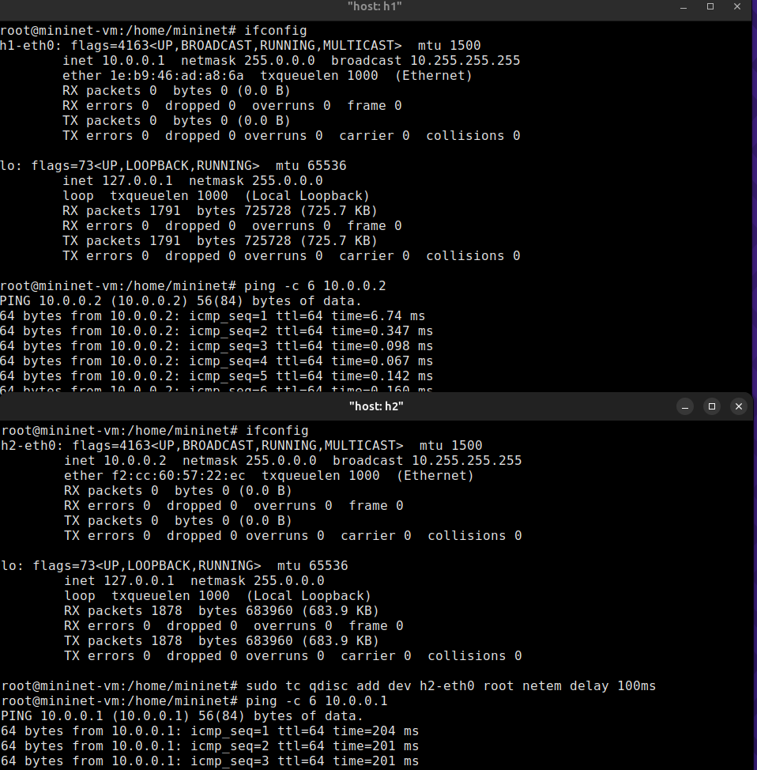

Рис. 3: Отображение информации их сетевых интерфейсов и IP-адресов

1. Проверим подключение между хостами h1 и h2 с помощью команды ping с параметром -c 6(рис. 4):

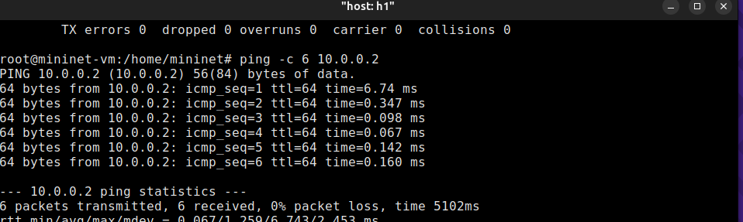

Рис. 4: Проверка подключения между хостами

1. На хосте h1 добавим задержку в 100 мс к выходному интерфейсу (рис. 5):

Рис. 5: Добавление задержки в 100 мс к выходному интерфейсу на хосте h1

Рис. 5: Добавление задержки в 100 мс к выходному интерфейсу на хосте h1

1. Проверим, что соединение от хоста h1 к хосту h2 имеет задержку 100 мс, используя команду ping с параметром -c 6 с хоста h1 (рис. 6):

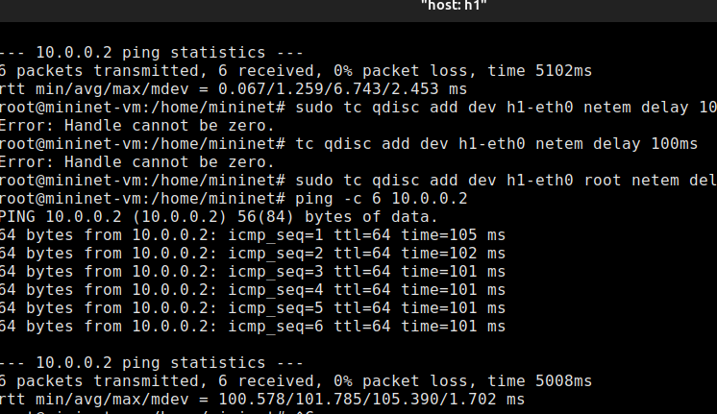

Рис. 6: Проверка

1. Для эмуляции глобальной сети с двунаправленной задержкой необходимо к соответствующему интерфейсу на хосте h2 также добавить задержку в 100 миллисекунд (рис. 7)

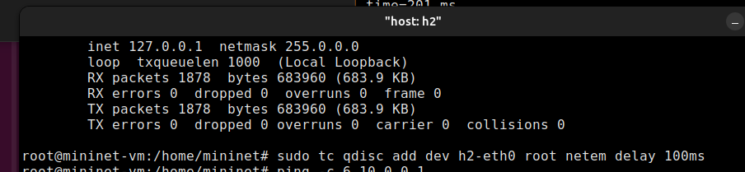

Рис. 7: Добавление задержки в 100 мс к выходному интерфейсу на хосте h2

1. Проверим, что соединение между хостом h1 и хостом h2 имеет RTT в 200 мс (100 мс от хоста h1 к хосту h2 и 100 мс от хоста h2 к хосту h1), повторив команду ping с параметром -c 6 на терминале хоста h1 (рис. 8):

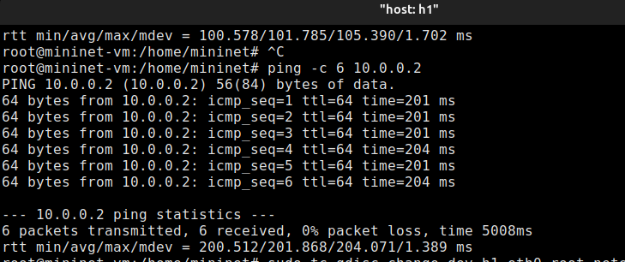

Рис. 8: Проверка

1. Изменим задержку со 100 мс до 50 мс для отправителя h1 и для получателя h2(рис. 9):

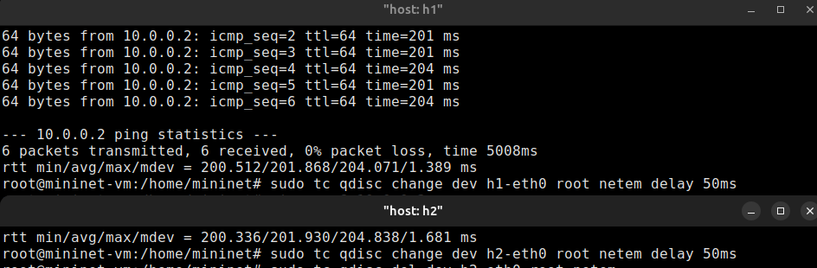

Рис. 9: Изменение задержек до 100 мс до 50мс на хостах

1. Проверим, что соединение от хоста h1 к хосту h2 имеет задержку 100 мс, используя команду ping с параметром -c 6 с терминала хоста h1 (рис. 10):

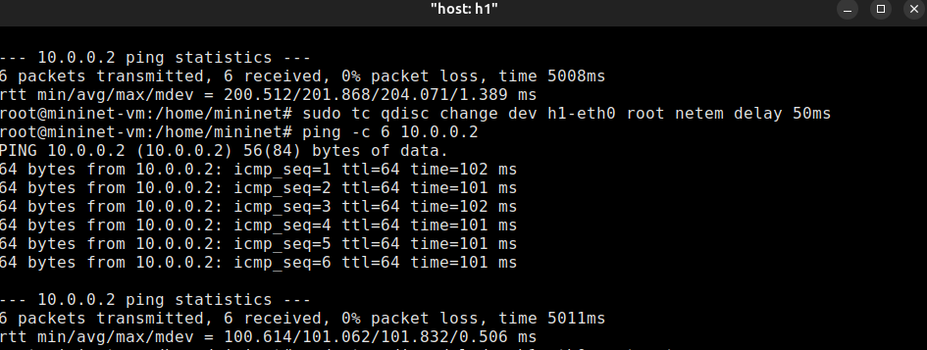

Рис. 10: Проверка

1. Восстановим конфигурацию по умолчанию, удалив все правила, применённые к сетевому планировщику соответствующего интерфейса(рис. 11):

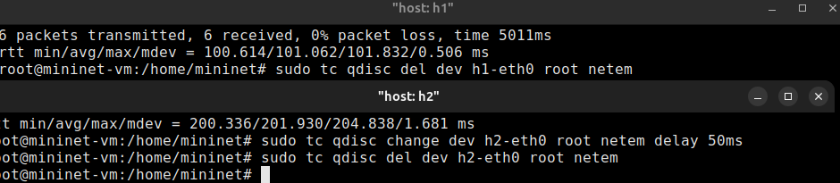

Рис. 11: Восстановление конфигураций по умолчанию

1. Добавим на узле h1 задержку в 100 мс со случайным отклонением 10 мс (рис. 12):

Рис. 12: Добавление задержки 100 мс со случайным отклонением на хост h1

Рис. 12: Добавление задержки 100 мс со случайным отклонением на хост h1

1. Проверим, что соединение от хоста h1 к хосту h2 имеет задержку 100 мс со случайным отклонением ±10 мс, используя в терминале хоста h1 команду ping с параметром -c 6 (рис. 13):

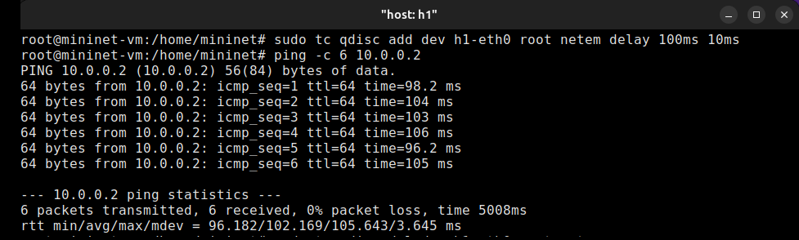

Рис. 13: Проверка

1. Восстановим конфигурацию инт4рфейса по умолчанию на узле h1(рис. 14):

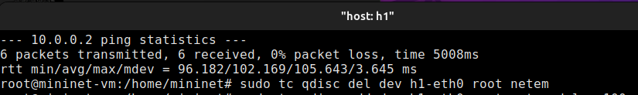

Рис. 14: Восстановление конфигурацию по умолчанию

1. Добавим на интерфейсе хоста h1 задержку в 100 мс с вариацией ±10 мс и значением корреляции в 25%. Убедимся, что все пакеты, покидающие устройство h1 на интерфейсе h1- eth0, будут иметь время задержки 100 мс со случайным отклонением ±10 мс, при этом время передачи следующего пакета зависит от предыдущего значения на 25%. Используем для этого в терминале хоста h1 команду ping с параметром -c 20 (рис. 15):

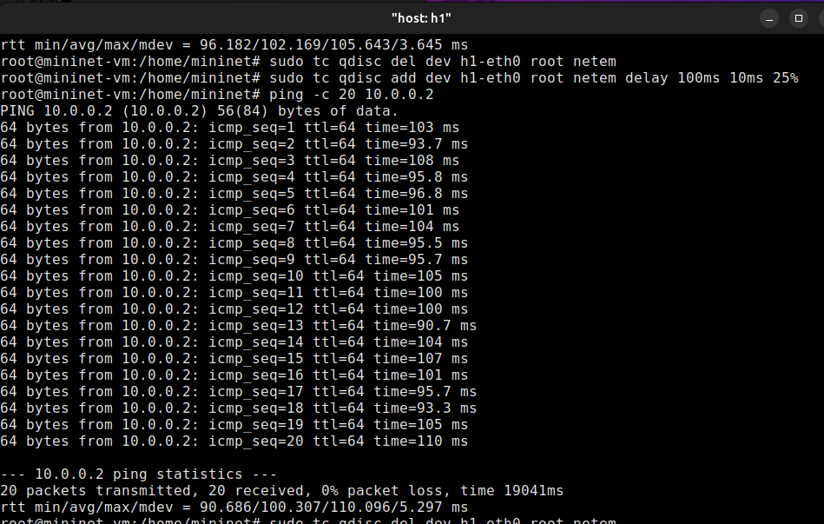

Рис. 15: Проверка

1. Восстановим конфигурацию интерфейса по умолчанию на узле h1(рис. 16):



Рис. 16: Восстановление конфигурацию по умолчанию

1. Зададим нормальное распределение задержки на узле h1 в эмулируемой сети(рис. 17):



Рис. 17: Настройка нормального распределения задержки на узле h1 в эмулируемой сети

1. Убедимся, что все пакеты, покидающие хост h1 на интерфейсе h1-eth0, будут иметь время задержки, которое распределено в диапазоне 100 мс ±20 мс. Используем для этого команду ping на терминале хоста h1 с параметром -c 10 (рис. 18):

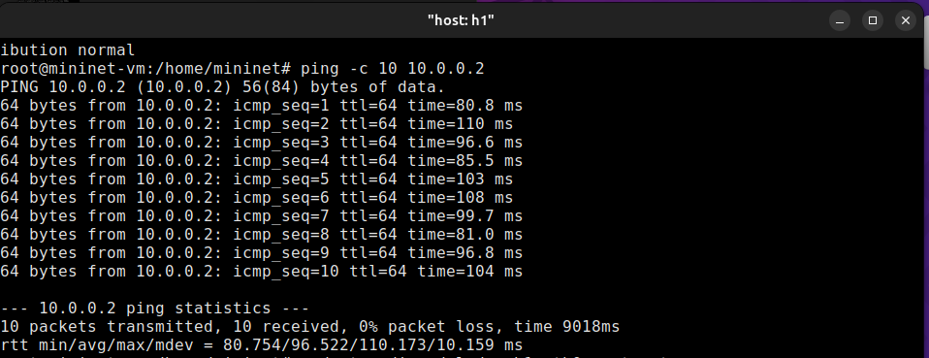

Рис. 18: Проверка

1. Восстановим конфигурацию интерфейса по умолчанию на узле h1(рис. 19):

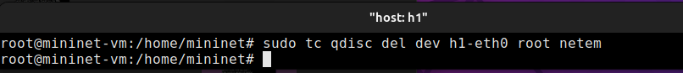

Рис. 19: Восстановление конфигурацию по умолчанию

1. Завершим работу mininet в интерактивном режиме(рис. 19):

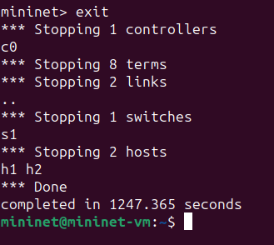

Рис. 20: Завершение работу mininet в интерактивном режиме

1. Обновим репозитории программного обеспечения на виртуальной машине (рис. 21):

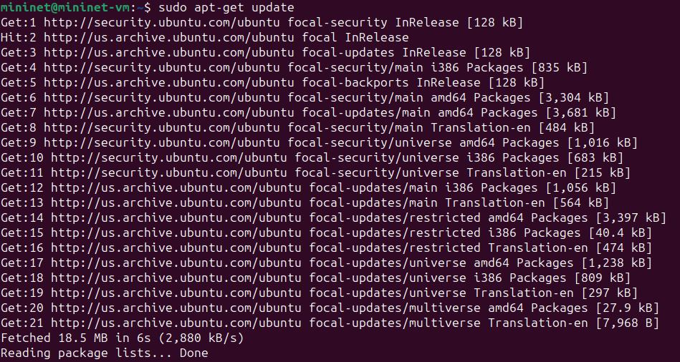

Рис. 21: Обновление репозиториев ПО на ВМ

1. Установим пакет geeqie для просмотра файлов png (рис. 22):

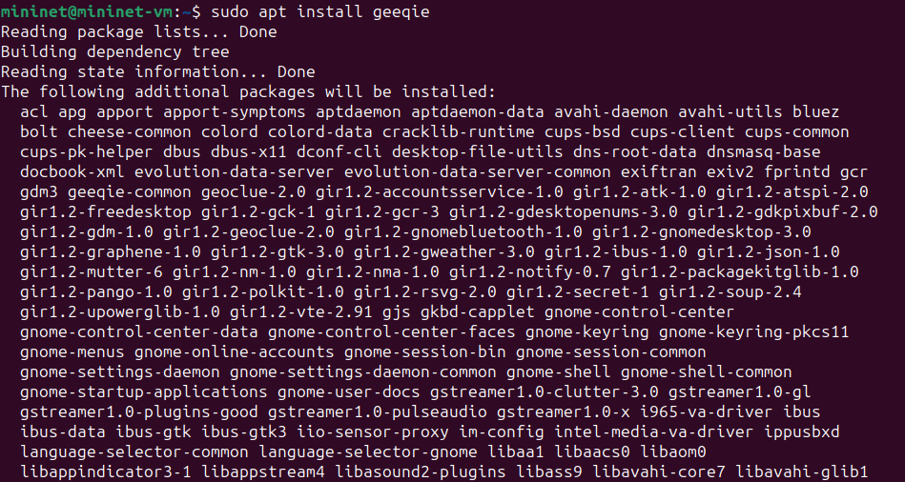

Рис. 22: Установка пакета geeqie

1. Для каждого воспроизводимого эксперимента expname создадим свой каталог, в котором будут размещаться файлы эксперимента (рис. 23):

Рис. 23: Создание каталога

Рис. 23: Создание каталога

1. В виртуальной среде mininet в своём рабочем каталоге с проектами создадим каталог simple-delay и перейдём в него (рис. 24):

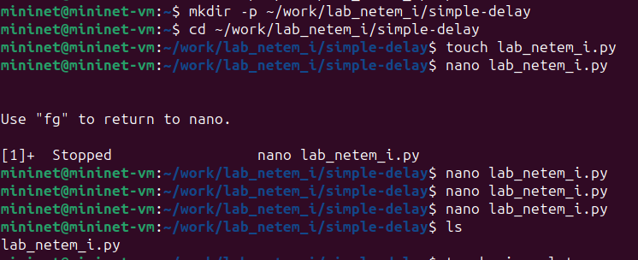

Рис. 24: Создание каталога simple-delay

1. Создадим скрипт для эксперимента lab\_netem\_i.py (рис. 25):

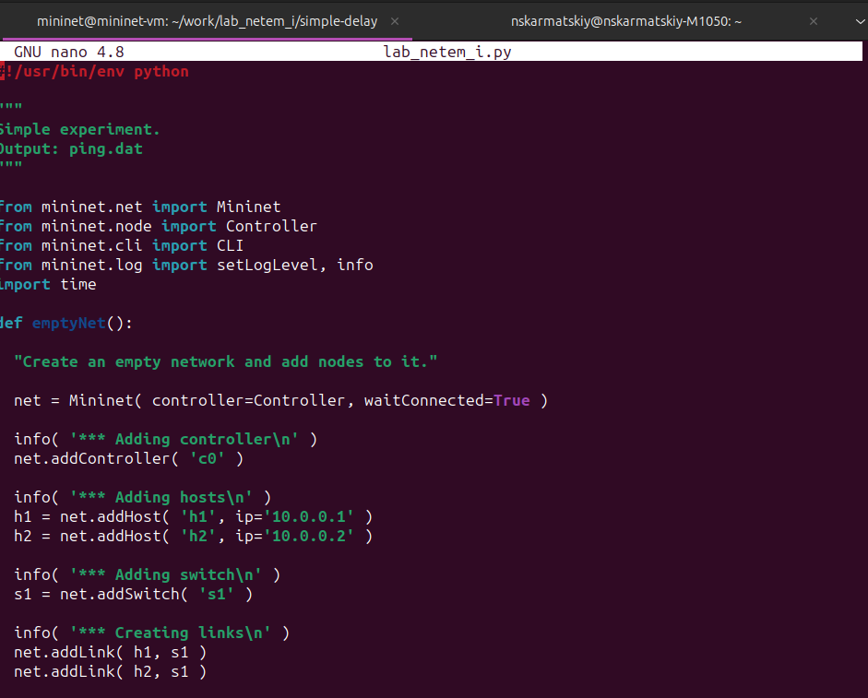

Рис. 25: Создание скрипта для эксперимента lab\_netem\_i.py

1. Создадим файл ping\_plot (рис. 26):

Рис. 26: Создание файла ping_plot

Рис. 26: Создание файла ping\_plot

1. Затем создадим скрипт для визуализации ping\_plot результатов эксперимента (рис. 27):

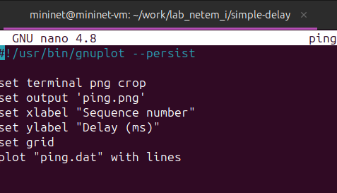

Рис. 27: Создание скрипта ping\_plot для визуализации результатов эксперимента

1. Зададим права доступа к файлу скрипта (рис. 28):

Рис. 28: Настройка прав доступа к файлу скрипта

Рис. 28: Настройка прав доступа к файлу скрипта

1. Создадим файла Makefile (рис. 29):

Рис. 29: Создание файла Makefile

Рис. 29: Создание файла Makefile

1. Внутри файла Makefile поместим скрипт для управления процессом проведения эксперимента (рис. 30):

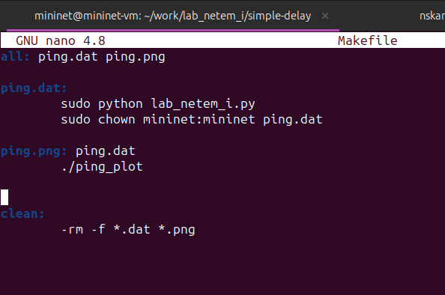

Рис. 30: Добавления скрипта в Makefile для управления процессом проведения эксперимента

1. Выполним эксперимент (рис. 31):

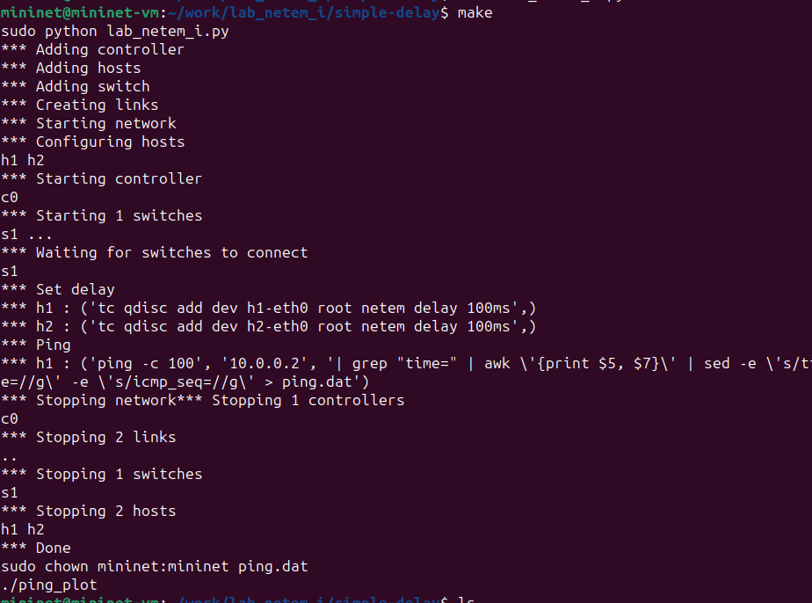

Рис. 31: Выполнение эксперимента

1. Просмотрим построенный в результате выполнения скриптов график (рис. 32):

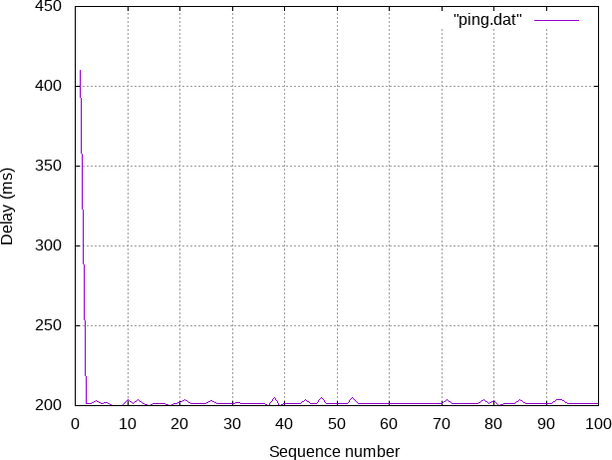

Рис. 32: Просмотр графика

1. Из файла ping.dat удалим первую строку и заново построим график (рис. 33 - рис. 34 ):

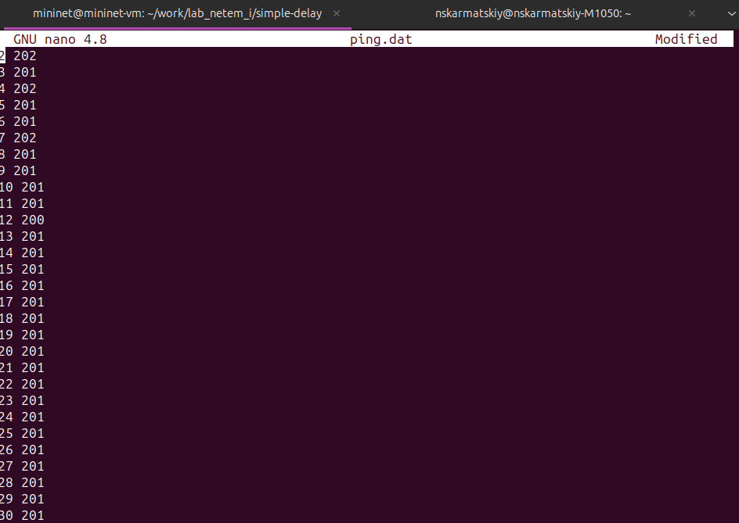

Рис. 33: Удаление первой строчки из файла ping.dat

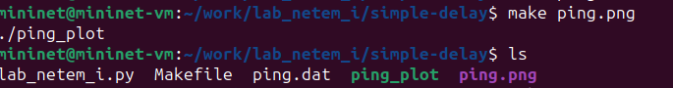

Рис. 34: Повторное построение графика

1. Просмотрим заново построенный график (рис. 35):

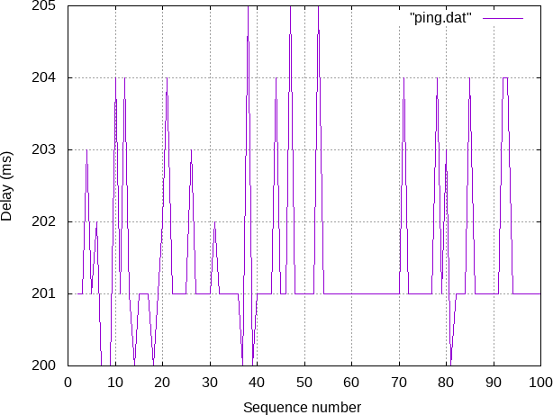

Рис. 35: Просмотр графика

1. Разработаем скрипт для вычисления на основе данных файла ping.dat минимального, среднего, максимального и стандартного отклонения времени приёма-передачи. Также добавим правило запуска скрипта в Makefile (рис. 36 - рис. 38):

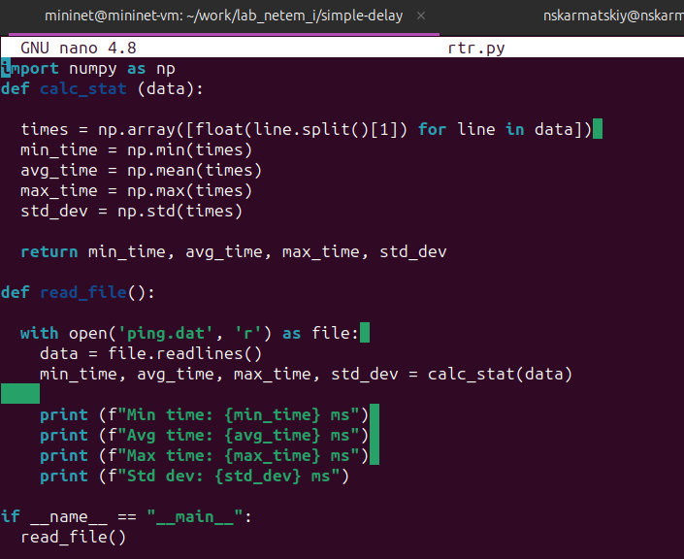

Рис. 36: Разработка скрипта для вычисления на основе данных файла ping.dat минимального, среднего, максимального и стандартного отклонения времени приёма-передачи

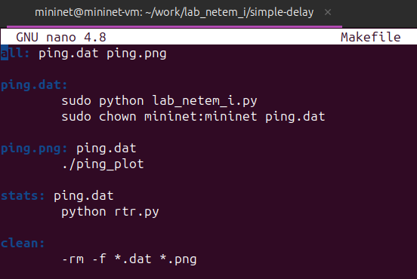

Рис. 37: Добавление правила запуска скрипта в Makefil

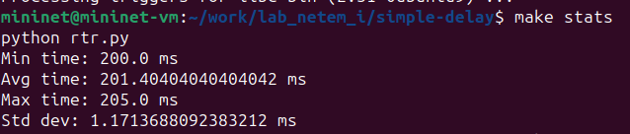

Рис. 38: Проверка

1. Очистим каталог от результатов проведения экспериментов.
2. Самостоятельно реализуем воспроизводимые эксперименты по изменению задержки, джиттера, значения корреляции для джиттера и задержки, распределения времени задержки в эмулируемой глобальной сети. Построим графики. Вычислим минимальное, среднее, максимальное и стандартное отклонение времени приёма-передачи для каждого случая (рис. 39 - рис. 50):

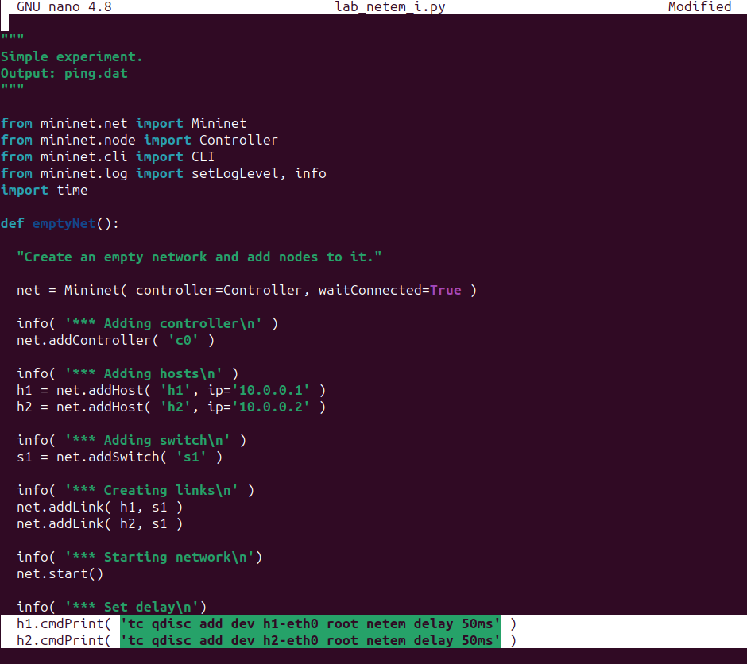

Рис. 39: Воспроизводимый эксперимент по изменению задержки

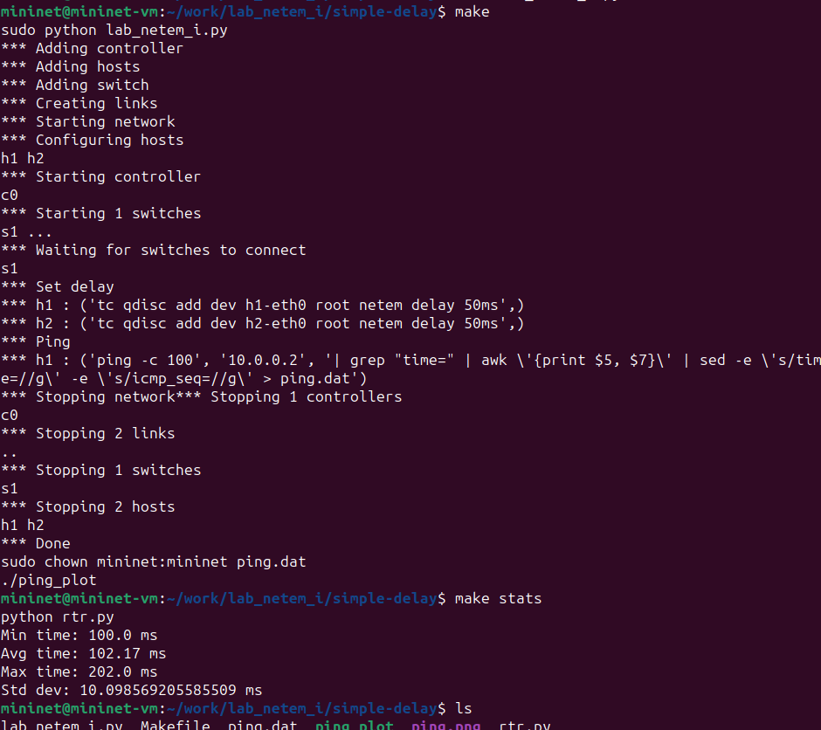

Рис. 40: Воспроизводимый эксперимент по изменению задержки

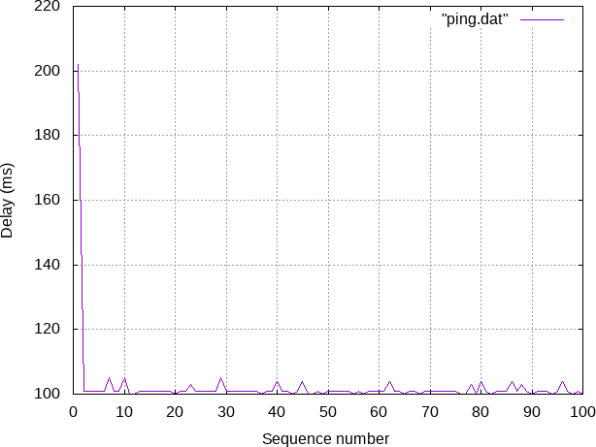

Рис. 41: Просмотр графика

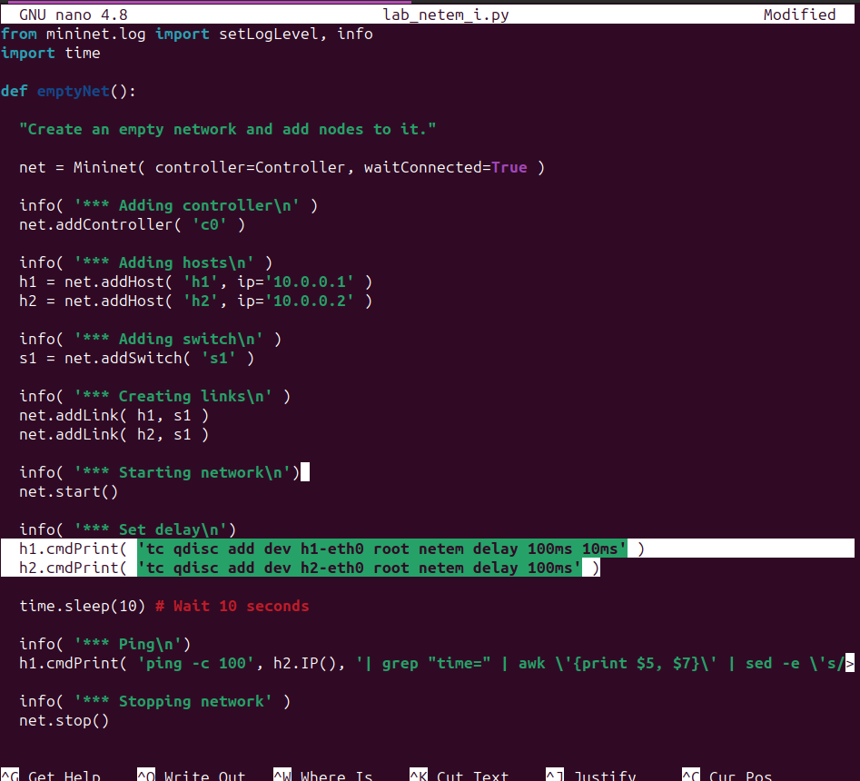

Рис. 42: Воспроизводимый эксперимент по изменению джиттера

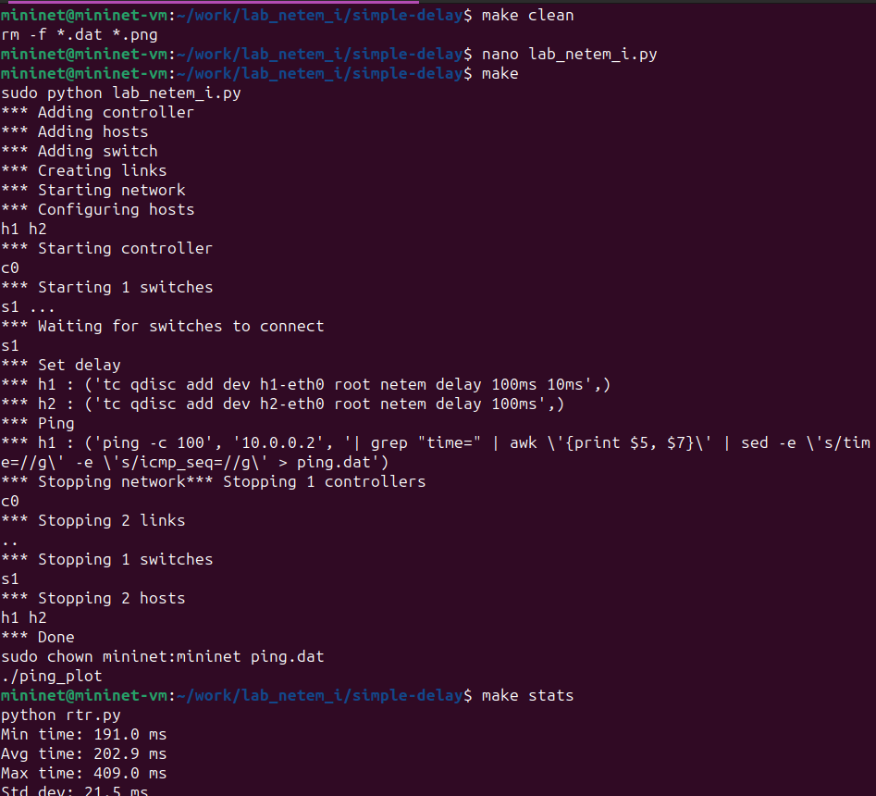

Рис. 43: Воспроизводимый эксперимент по изменению джиттера

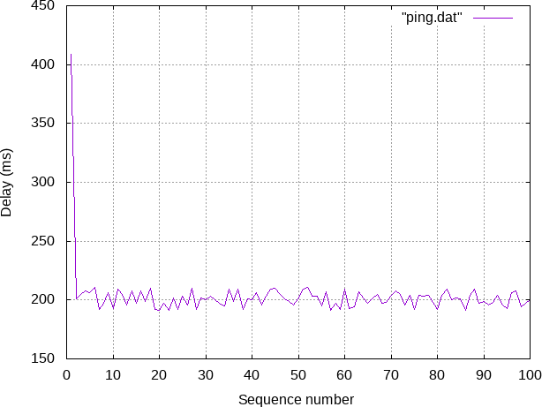

Рис. 44: Просмотр графика

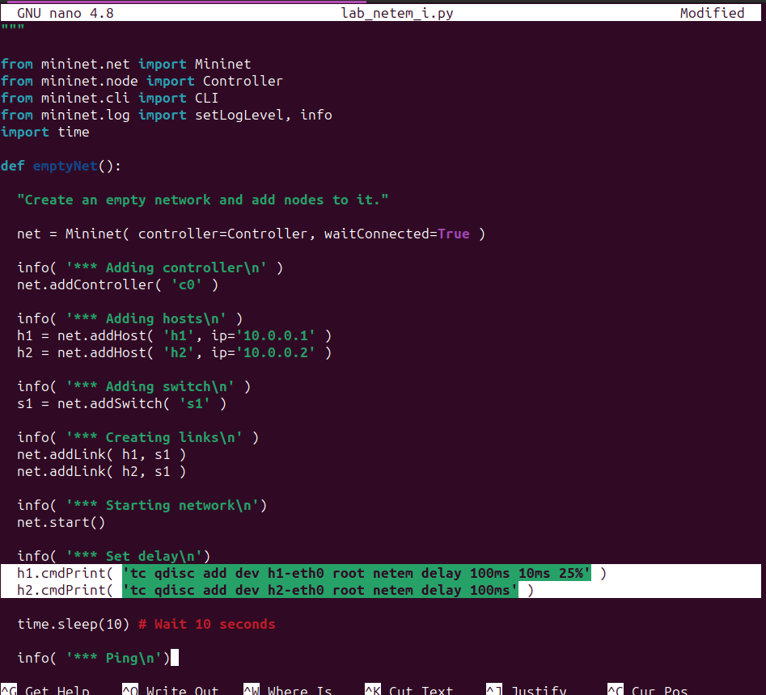

Рис. 45: Воспроизводимый эксперимент по изменению значения корреляции для джиттера и задержки

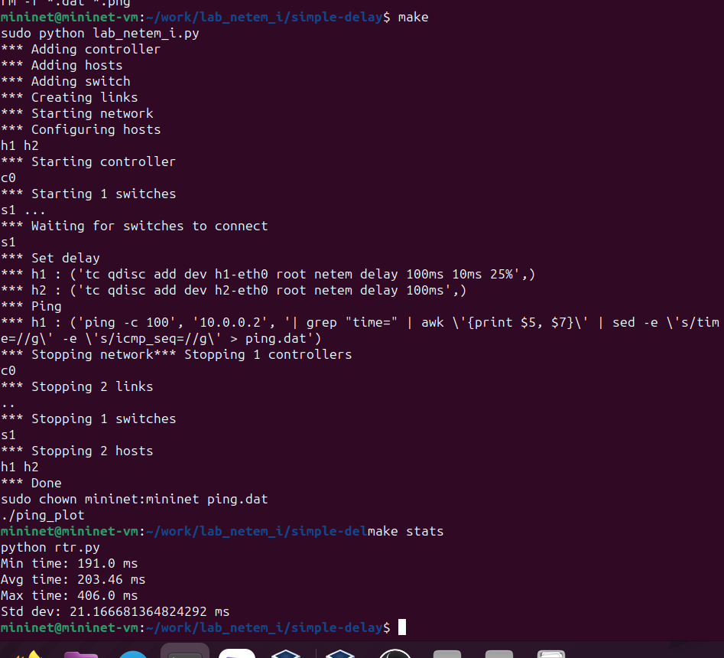

Рис. 46: Воспроизводимый эксперимент по изменению значения корреляции для джиттера и задержки

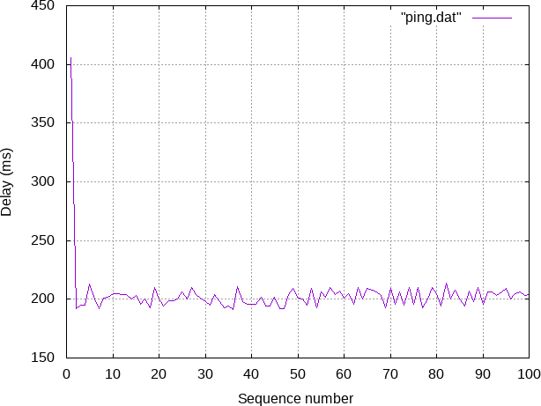

Рис. 47: Просмотр графика

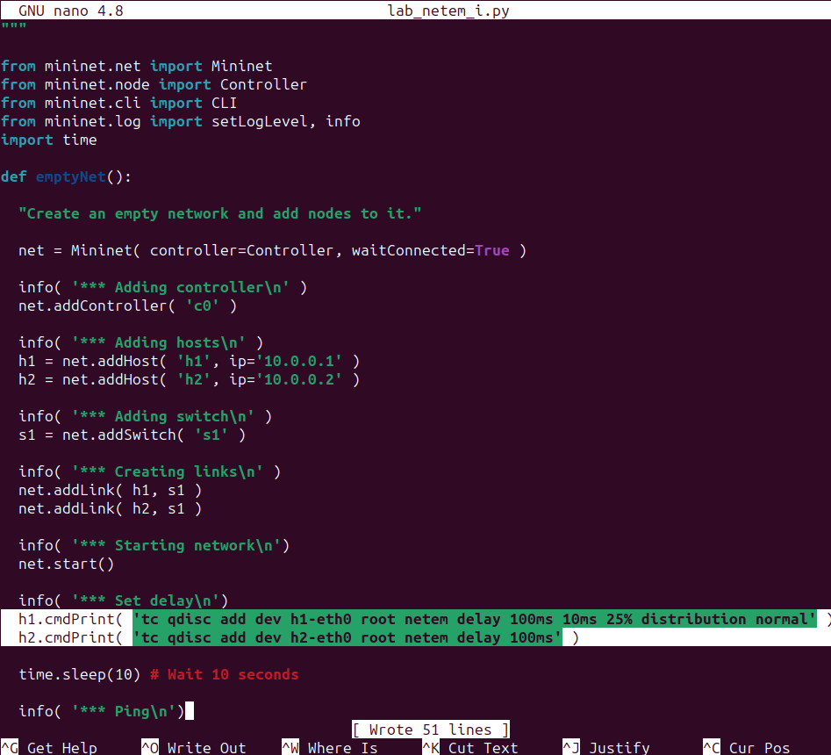

Рис. 48: Воспроизводимый эксперимент по изменению распределения времени задержки в эмулируемой глобальной сети

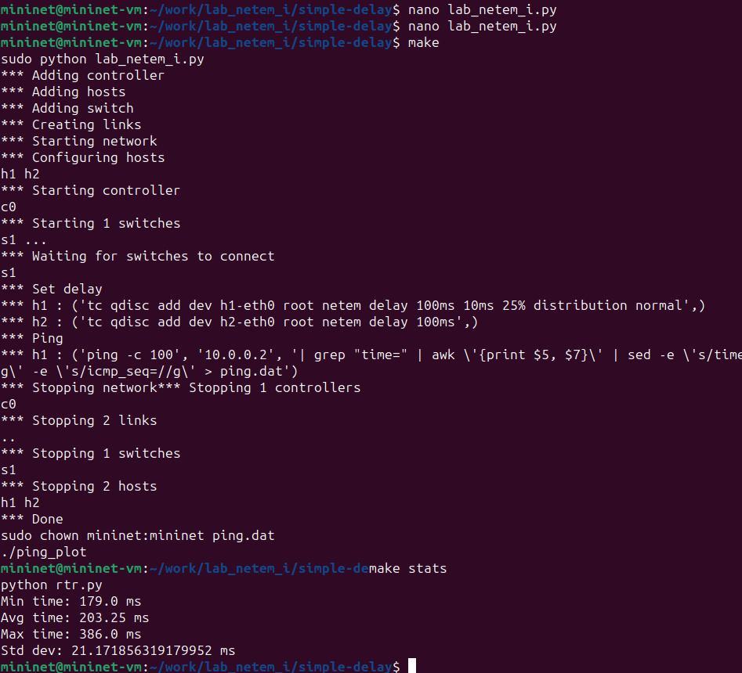

Рис. 49: Воспроизводимый эксперимент по изменению распределения времени задержки в эмулируемой глобальной сети

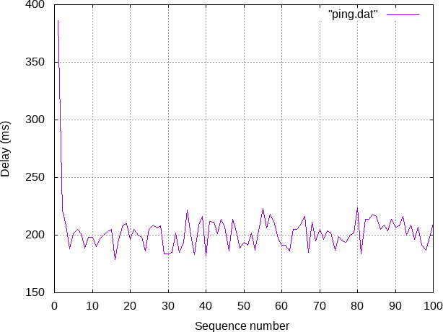

Рис. 50: Просмотр графика

# 3 Вывод

В ходе выполнения лабораторной работы познакомились с NETEM — инструментом для тестирования производительности приложений в виртуальной сети, а также получили навыки проведения интерактивного и воспроизводимого экспериментов по измерению задержки и её дрожания (jitter) в моделируемой сети в среде Mininet.

# 4 Список литературы. Библиография

[1] Mininet: https://mininet.org/